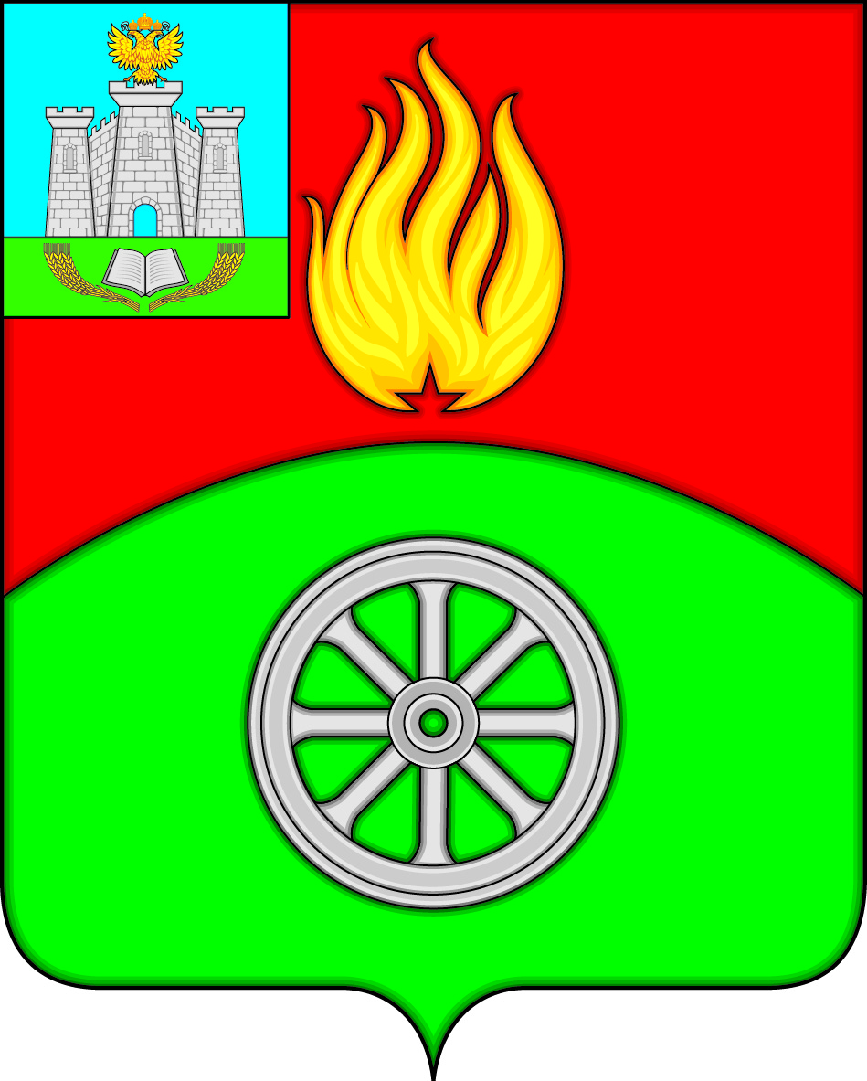

РОССИЙСКАЯ ФЕДЕРАЦИЯ
ОРЛОВСКАЯ ОБЛАСТЬ
ВЕРХОВСКИЙ РАЙОН
АДМИНИСТРАЦИЯ ПОСЕЛКА ВЕРХОВЬЕ

ПОСТАНОВЛЕНИЕ

« 5 » апреля 2024 года № 62
п. Верховье

О внесении изменений в Постановление администрации поселка Верховье Верховского района Орловской области от 29 августа 2017 года № 122 «О мерах по реализации на территории пгт. Верховье приоритетного проекта «ЖКХ и городская среда» на 2018-2022 годы»

В соответствии с Постановлением Правительства Российской Федерации от 10 февраля 2017 года № 169 «Об утверждении Правил предоставления и распределения субсидий из федерального бюджета бюджетам субъектов Российской Федерации на поддержку государственных программ субъектов Российской Федерации и муниципальных программ формирования современной городской среды» и в целях реализации приоритетного проекта «ЖКХ и городская среда» и на основании Постановления Правительства Российской Федерации от 30 декабря 2017 года № 1710 «Об утверждении государственной программы Российской Федерации «Обеспечение доступным и комфортным жильем и коммунальными услугами граждан Российской Федерации», администрация поселка Верховье Верховского района Орловской области
П о с т а н о в л я е т:

1. Внести в постановление администрации поселка Верховье Верховского района Орловской области от 29 августа 2017 года № 122 «О мерах по реализации на территории пгт. Верховье приоритетного проекта «ЖКХ и городская среда» на 2018-2022 годы» следующие изменения:
1.1. Наименование Постановления изложить в следующей редакции: «О мерах реализации на территории пгт. Верховье приоритетного проекта «ЖКХ и городская среда»»;
1.2. В наименовании, по тексту постановления и приложений слова «2018-2022 годы» заменить словами «2018-2024 годы» в соответствующем падеже;
1.3. Приложение 4 к постановлению администрации поселка Верховье Верховского района Орловской области от 29 августа 2017 года изложить в новой редакции согласно Приложению к настоящему постановлению.

Глава поселка Верховье М.В. Величкина

Приложение к постановлению
администрации пгт.Верховье
от 05.04.2024 № 62
Приложение 4 к постановлению
администрации пгт.Верховье
от 29 августа 2017 года №122

СОСТАВ
ОБЩЕСТВЕННОЙ КОМИССИ ПО РЕАЛИЗАЦИИ МУНИЦИПАЛЬНОЙ ПРОГРАММЫ «ФОРМИРОВАНИЕ СОВРЕМЕННОЙ ГОРОДСКОЙ СРЕДЫ НА ТЕРРИТОРИИ ПГТ. ВЕРХОВЬЕ НА 2018-2024 ГОДЫ»

Величкина Марина Владимировна - председатель комиссии, глава администрации поселка Верховье;
Ячменев Владимир Борисович - заместитель председателя комиссии, представитель общественности, член партии КПРФ;
Горшкова Ольга Васильевна – секретарь комиссии, главный специалист администрации поселка Верховье.

Члены комиссии:
Моргунова Любовь Михайловна – заместитель Главы администрации Верховского района;
Цыбин Сергей Вячеславович – депутат Верховского поселкового Совета народных депутатов (по согласованию);
Величкина Лариса Николаевна - председатель общественной палаты Верховского района (по согласованию);
Козлов Сергей Васильевич – начальник отдела по экономике, предпринимательству, торговле и ЖКХ администрации Верховского района (по согласованию);
Дьяконов Владимир Сергеевич – начальник отдела архитектуры и градостроительства администрации Верховского района (по согласованию);
Уполномоченные лица от собственников жилья помещений многоквартирных жилых домов (по согласованию)
Седовичева В.Д. – председатель Верховской местной организации Всеросийского общества слепых (по согласованию);
Сидорина С. А. – начальник отдела МП, ТО, администрации Верховского района по ГО и ЧС (по согласованию);
Щукин Е.В. – начальник ПСЧ-15 по охране поселка Верховье и Верховского района.

